傾斜機能材料実用化ワークショップ2024 in お台場
開催のご案内

主催：傾斜機能材料研究会
共催：（地独）東京都立産業技術研究センター
協賛：（一財）航空宇宙技術振興財団

傾斜機能材料（FGMs）は，１つの材料の中で硬さや靭性など相反する複数の機能を両立させるため，組成や組織や構造などを連続的に変化させた材料のことを言い，工具，押出成形用スクリュー，コーティング，熱電変換モジュールなど様々な分野に応用されています．近年では，3Dプリンティングなど，新たな製造方法も開発され，新たな展開を迎えています．傾斜機能材料研究会では，傾斜機能材料技術の向上とその普及を目的に国内および国際シンポジウム，ワークショップなど様々な取り組みを行っています．
この度，東京都お台場にて本ワークショップを開催することになり，傾斜機能材料の研究開発の第一線で活躍されている研究者および技術者より，傾斜機能材料の基礎と応用をわかりやすく解説いたします．そして，その実用化事例として超硬工具などへの適用について紹介します．また，東京都立産業技術研究センターにて取り組んでいる積層造形技術を紹介するとともに，関連装置のデモ見学や企業による展示も実施します．付加価値の高い材料開発のアプローチ方法である傾斜機能材料について理解を深める良い機会になると考えておりますので，多数ご参加下さいますようご案内申し上げます．

プログラム

日 時 2024年１月26日(金) 13：20 ～ 17：00
場 所 東京都立産業技術研究センター本部 イノベーションハブ （東京都江東区青海2-4-10）
内 容
Ⅰ．講演会（13：20 ～ 16：20）
① FGMs技術総論と実用化の事例研究＊
名古屋工業大学 教授 渡辺義見
② 放電プラズマ焼結(SPS)法によるFGMs作製技術と製品への応用＊
株式会社NJS 理学博士 彦野太樹夫
③ 加熱処理によるDLC膜の傾斜構造化に関する研究
東京都立産業技術研究センター 徳田祐樹
④ 3Dプリンティングによるラティス構造の傾斜化
東京都立産業技術研究センター 大久保智

- 講演①.講演②はコロナ社出版(2014年5月)「図解 傾斜機能材料の基礎と応用」（編著：上村誠一、渡辺義見）に沿って講演を行います。本書はFGMs学習書として好適です。当日までにご入手されることをお奨め致します。

Ⅱ．東京都立産業技術研究センターの傾斜機能材料関連装置の見学（16：20～17：00）
- 金属3Dプリンタ装置
- 樹脂3Dプリンタ装置
- 放電プラズマ焼結(SPS)装置
※ 注記）今回は交流会を開催しません．
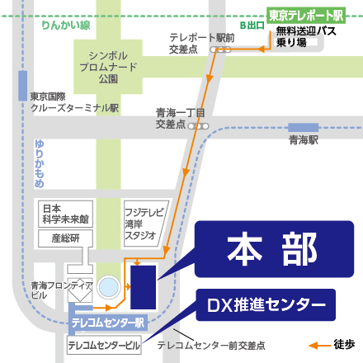
【会場アクセス】

■交通のご案内
ゆりかもめ「テレコムセンター」駅前
りんかい線「東京テレポート」駅下車
徒歩15分
無料送迎バス5分（朝夕のみ）
都営バス海01 テレコムセンター駅前下車

【 定 員 】 ５0名（先着順）
【 講演会参加費 】 1,000円 （傾斜機能材料研究会会員および学生 無料）
【お申込み先・お問合せ】 傾斜機能材料研究会事務局
staff@fgms.net，(FAX) 022-397-6889 ，(TEL) 022-397-6911
【 締切り 】 2024年1月19日（金）（定員になり次第締切ります）

―――― 参加申し込みは下記内容を記入してメールまたはＦＡＸでお申込みください ―――――
「傾斜機能材料実用化ワークショップ２０２４ in お台場」参加申し込み
会 社 名
住 所 (〒)
連絡者の所属
氏名 ｅ-mail
電話 ＦＡＸ

※参加する項目に〇を付けて下さい。

所 属 | 氏 名 | 講演会 | 見学会

